**РОССИЙСКИЙ УНИВЕРСИТЕТ ДРУЖБЫ НАРОДОВ**

**Факультет физико-математических и естественных наук**

**Кафедра математики и механики**

**ОТЧЕТ**

**по лабораторной работе № 3**

*дисциплина: Архитектура компьютера*

Студент: Кондрацкая Александра Евгеньевна

Группа: НММбд-02-24

**МОСКВА**

2024 г.

**Содержание**

1. Цель работы
2. Задание
3. Выполнение лабораторной работы
4. Выводы

**1 Цель работы**

Освоить процедуру оформления отчетов с помощью легковесного языка разметки Markdown.

**2 Задание**

* обновить локальный репозиторий
* провести компиляцию шаблона с использованием Makefile
* удалить полученные файлы
* открыть файл report.md с помощью любого текстового редактора
* заполнить отчет и скомпилируйте отчет с использованием Makefile.
* Загрузить файлы на github

**3 Выполнение лабораторной работы**

Перейдём в каталог курса сформированный при выполнении лабораторной работы №2 (рис.1):



Рис. 1 Переход в каталог курса

Обновим локальный репозторий, скачав изменения из удаленного репозитория с помощью команды git pull (рис.2):



Рис. 2 git pull

Проведем компиляцию шаблона с использованием Makefile. Для этого введём команду make (рис. 3):



Рис. 3 Make

При успешной компиляции должны сгенерироваться файлы report.pdf и report.docx.

Откроем и проверим корректность полученных файлов (рис. 4):

Рис. 4 Проверка

Удалим полученные файлы с импользованием Makefile. Для этого введем команду make clean (рис. 5 )



Рис. 5 Удаление

Откроем файл report.md c помощью любого текстового редактора, например gedit (рис. 6)

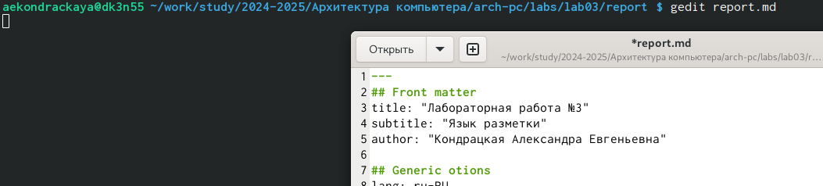

Рис. 6 Report.md

# 4 Выводы

Мы освоили процедуру оформления отчетов с помощью легковесного языка разметки Markdown.